Методические рекомендации по проведению классного часа
«Даниил Гранин-мысли на бумаге»
для обучающихся 10-11 классов
Цель: формирование ценностного отношения к людям, чьи имена вписаны в отечественную историю.
Задачи:
- воспитание у обучающихся благодарной памяти о людях, внесших большой вклад в развитие отечественной культуры;
- воспитание у обучающихся чувства патриотизма и гражданской ответственности;
- развитие умения аргументированно высказывать свою точку зрения;
- формирование гуманистических качеств личности.

Методический материал носит рекомендательный характер; учитель, принимая во внимание особенности каждого класса, может варьировать задания, их количество, менять этапы занятия.

Слайд | Комментарий для учителя
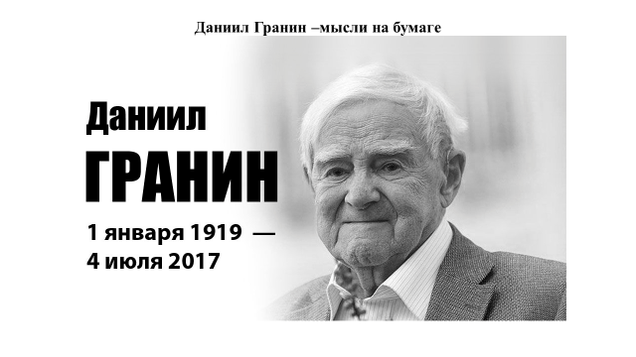 | Задание № 1  Прочитайте текст стихотворения поэта Сергея Восточного, рассмотрите фото на слайде, выполните задание.  - Какому событию посвящено это произведение?  - Какой смысл вложил автор стихотворения в эти строки?  - Сформулируйте цель и задачи нашего занятия.  Аргументируйте свой ответ.
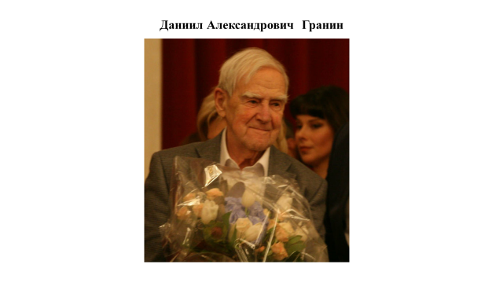 | Задание № 2  Сформулируйте возможные вопросы к теме «Даниил Гранин - мысли на бумаге».
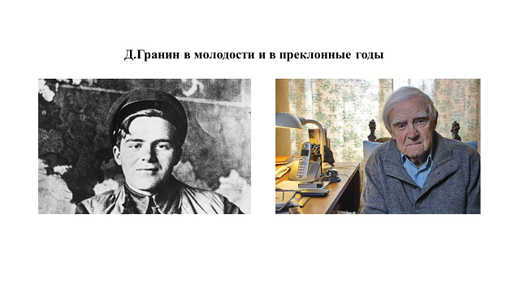 | Задание № 3  Прочитайте текст, выполните задание.  - Как вы понимаете высказывание великого писателя?  - Какой смысл заложил писатель в данное изречение?  - Какие ценности определял писатель для себя и своих читателей?  Аргументируйте свой ответ.
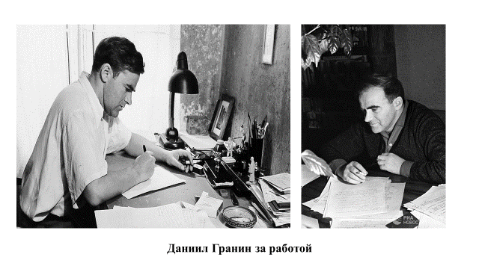 | Задание № 4  Рассмотрите изображение на слайде, прочитайте текст, выполните задание.  - Согласны ли вы с данным утверждением Даниила Гранина?  - Используя представленный отрывок произведения, назовите обозначенную Даниилом Граниным проблему современного общества.  Аргументируйте свой ответ.
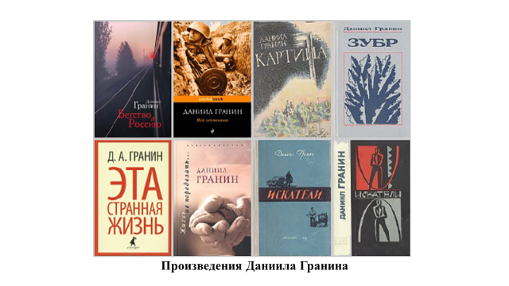 | Задание № 5  Прочитайте и проанализируйте текст, рассмотрите фоторяд на слайде, выполните задание.  - Что объединяет данные высказывания?  - Сделайте выводы из прочитанного.  - Что для писателя Д. Гранина значит тема любви?  - Как к этой теме относитесь вы?  Аргументируйте свой ответ.
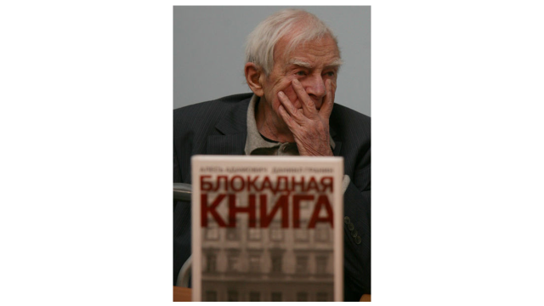 | Задание № 6  Прочитайте и проанализируйте текст, выполните задание.  - Обозначьте позицию писателя – фронтовика, блокадника Д. Гранина к войне.  - Объясните, как вы понимаете мысли Д. Гранина, ставшего очевидцем блокады Ленинграда?  - «Блокадная книга» создавалась спустя 30 лет после этих драматических событий. В чем была сложность изложения событий блокады для писателя?  Аргументируйте свой ответ.
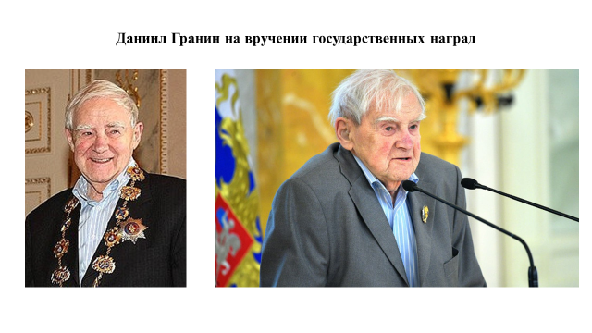 | Задание № 7  Рассмотрите изображение на слайде, изучите высказывание писателя, выполните задание.  - Объясните, как можно сохранить «Историю» для будущих поколений?  Аргументируйте свой ответ.
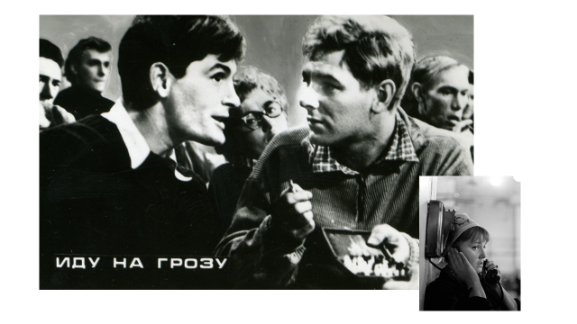 | Задание № 8  Просмотрите видеофрагмент, прочитайте текст и выполните задание.  - Как эти цитаты характеризуют главных героев фильма «Иду на грозу»?  - Как вы думаете, что хотел сказать автор читателю?  Аргументируйте свой ответ.
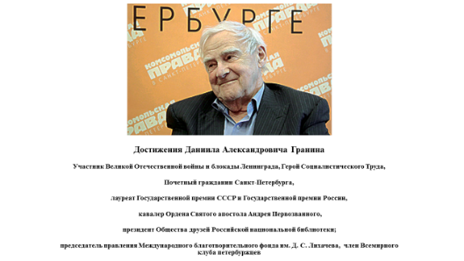 | Задание № 9  Просмотрите материалы слайда, выполните задание.  - Какое наследие оставил нам писатель и философ Даниил Александрович Гранин?  - Сделайте выводы из прочитанного.  Аргументируйте свой ответ.

